Gruppens uppgift:

I par om två ska ni tillsammans välja och läsa två artiklar.
Läs igenom artiklarna och diskutera dem inom gruppen så att alla
förstår vad de handlar om.
Ni ska presentera och diskutera artiklarna i helklass.

Ni ska diskutera och besvara följande:

- Beskriv själva händelsen och innehållet!

- På vilket sätt förekommer främlingsfientlighet eller rasism i artikeln?

- På vilket sätt blir de som berättar i artiklarna utsatta för trakasserier, kränkningar som en följd av sin religion?

- Vilka fel tycker du att de inblandade har gjort? Förklara genom att ta upp olika aktörer, tex föräldrar, skola, myndigheter, etc. Vems är ansvaret? Individens eller systemets? Resonera.

- Ge förslag på hur de inblandade kunde ha agerat istället? (förövare men kanske också offer?)

Skriv i era skrivhäften! Obs Oscar kommer att bedöma era texter utifrån följande kunskapskrav.

E: Eleven kan resonera och argumentera kring moraliska frågeställningar och värderingar genom att föra enkla och till viss del underbyggda resonemang.
C: Eleven kan resonera och argumentera kring moraliska frågeställningar och värderingar genom att föra utvecklade och relativt väl underbyggda resonemang.
A: Eleven kan resonera och argumentera kring moraliska frågeställningar och värderingar genom att föra välutvecklade och väl underbyggda resonemang

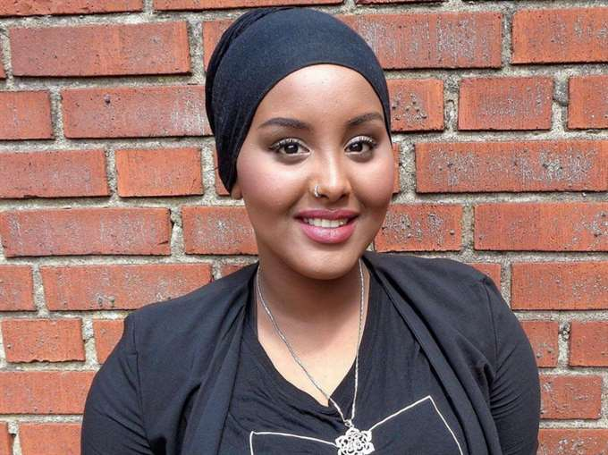 1.
Sagal utsattes för rasistiska påhopp!
– Jag tycker synd om de som låter sig själva behandla andra människor dåligt. Hon förlorar en oändlig chans att lära känna otroliga människor, säger Sagal om händelsen.
Foto: Privat

Efter händelsen skrev Sagal ett inlägg på Facebook som fått 750 delningar och över 3 000 reaktioner Foto: Privat/Facebook

Sagal Yusuf, 19, satt och väntade på tåget när hon plötsligt utsattes för ett rasistiskt påhopp av en främmande kvinna.
– Hon var inte alls rädd för att uttrycka sin förfärliga syn på islam, min slöja och hudfärg, säger Sagal.
Det kvinnan inte visste var vilken viktig roll Sagal faktiskt spelade för henne själv.
Sagal Yusuf, 19, arbetar inom äldreomsorgen i Skåne och efter en lång dag på jobbet satt hon som vanligt och väntade på tåget hem. Det var sent på kvällen och perrongen var stort sett tom.
– Jag satte i mina hörlurar och satt ner. En kvinna gick förbi mig ett par gånger och kollade mot mig utan att säga något. Sedan såg jag att hon stirrade och blev helt röd om kinderna.
Sagal såg att hon rörde sina läppar, men kunde inte höra vad kvinnan sa på grund av musiken.
– Så jag tog ut ena hörluren och frågade "ursäkta?".
Det Sagal fick höra gav henne en chock.

Kallade henne "jävla invandrare"
I ett inlägg på Facebook skriver Sagal om upplevelsen där kvinnan skrek att hon inte kunde vänta tills den dagen Sverigedemokraterna vinner valet, så att "vi jävla invandrare som bara lever på socialbidrag och utnyttjar de svenska systemen blir utslängda från landet med huvudet förre".
– Hon sa "ni tror att ni är något, att ni äger landet. Hon kallade mig jävla neger och sa helt absurda saker. Jag hann knappt uppfatta vad hon snackade om, jag tänkte bara "va?", berättar Sagal.
Det är tyvärr inte första gången som Sagal har utsatts för rasistiska påhopp.
– Men jag var så trött. Jag orkade inte argumentera eller diskutera, så jag bad henne bara att gå bort därifrån, säger Sagal.

En oväntad vändning Ett par dagar senare när Sagal som vanligt arbetade och var hemma hos en av de äldre damer hon brukar hjälpa, öppnades dörren. Där stod kvinnan från perrongen som hade attackerat Sagal verbalt.
– Alltså, hennes min. Jag har nog aldrig sett något bättre i hela mitt liv. Hon bara stod där, utan att komma in i rummet. Hon bara stod där.
Sagal kollade snabbt på henne och fortsatte sedan att ta hand om den äldre damen. Men precis när hon skulle gå därifrån kunde hon inte låta bli att ge kvinnan ett meddelande.
– Oroa dig inte, jag kommer aldrig behandla din mamma som du behandlade mig, sa hon.

"Ett ignorant syn på världen och människor"
Efter händelsen skrev Sagal ett inlägg på Facebook som fått 750 delningar och över 3 000 reaktioner. Hon hade ingen aning om att så många skulle bry sig, speciellt då det inte är första gången som hon utsätts för ett sådant beteende.
– Jag vill inte skämma ut någon genom att berätta detta, för det ger mig ingenting. Jag skrev inlägget för att det kan vara en bra påminnelse. Inte bara för mig, men för alla andra, berättar hon.Varför någon skulle prata så illa till en annan människa har hon ingen aning om.
– Jag tycker synd om de som låter sig själva behandla andra människor dåligt. Hon förlorar en oändlig chans att lära känna otroliga människor, på grund av sin ignoranta syn på världen och människor, säger Sagal.
– Jag hoppas det har varit lite av en väckarklocka för henne. Man vet aldrig vem en människa är, och jag tror inte hon i sina galnaste drömmar skulle tro jag var den som tar hand om hennes mamma, avslutar hon.
Ida Fjeldstad

2. Hala, 29, utsatt för rasistattack – ”Skulle hjälpa henne ändå”

Kallades mördare utanför affären
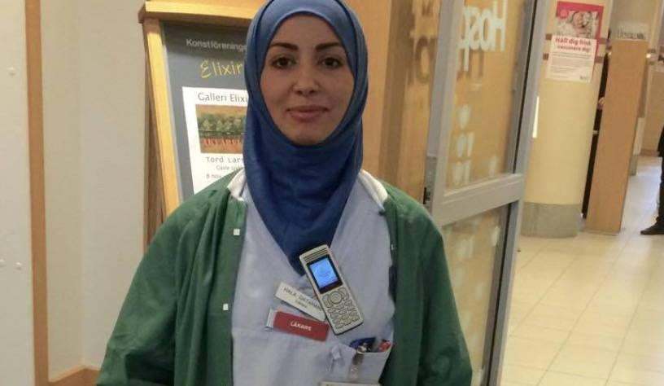
Hala jobbar som läkare.Foto: Privat
När Hala Qatanani var på väg hem från jobbet i Gävle skulle hon stanna till vid en affär. Utanför affären kom en kvinna fram och skrek rasistiska glåpord mot henne. Trots det skulle läkaren Hala inte tveka på att hjälpa kvinnan om hon befann sig i nöd.
”Jag kommer göra allt i min makt för att rädda ditt liv”, skriver hon på Facebook efter händelsen.
Hala Qatanani, 29, hade precis avslutat ett pass på Gävle sjukhus och skulle svänga förbi en affär när en kvinna i 50-årsåldern kom och skrek rasistiska tillmälen efter henne, skriver Gefle Dagblad.

”Kändes så grymt”
Kvinnan kom gåendes mot henne med en cykel och skrek ”mördare” och ”jävla muslim”.
– Jag hörde någon skrika ”mördare” och jag kände att det var riktat mot mig. Jag vände mig om och såg den här kvinnan komma gåendes mot mig. Hon fortsatte skrika, allt hände så snabbt att jag inte hann reagera men jag blev chockad av orden hon använde. När jag kom hem kände jag mig väldigt ledsen, det kändes så grymt gjort, säger Hala till Aftonbladet.

”Folk är mer öppna med sin rasism”
Eftersom Hala inte hann med att reagera på det kvinnan skrek åt henne hade hon mycket känslor kvar inom sig, så hon bestämde sig för att dela med sig av det på Facebook. I inlägget adresserar Hala kvinnan och skriver skriver att hon ”kommer att göra allt i min makt för att rädda ditt liv” om kvinnan skulle hamna på sjukhuset där Hala jobbar. Hala har fått många uppmuntrande kommentarer efter inlägget. Men hon upplever ändå att klimatet i Sverige hårdnat de senaste åren.
– Folk är mer öppna med sin rasism. När jag skrev inlägget tänkte jag att jag inte är den första och inte den sista som hör något liknande. Jag tror det händer varje dag i Sverige men kanske inte alltid uppmärksammas.

”Det sårade in i hjärtat”
Hala tror att muslimer har det svårare i Sverige nu än för två-tre år sedan och har blivit kallad både ”svartskalle” och ”terrorist”.
– Det är på stan eller när man åker buss. Mest är det folk som mumlar något, ”åk hem” eller liknande. Men ingen av de sakerna har påverkat mig lika mycket som ”mördare”. Just det ordvalet känns väldigt starkt, det sårade in i hjärtat.
Här är Halas inlägg i sin helhet:
”Passen på akuten har varit jobbiga den här veckan. Mycket folk, mycket svårt sjuka patienter och många larm. Jag har nog jobbat över varje pass, ibland en timme, ibland fler. Men det är okej, okej att missa äta middag i tid, okej att inte hinna träffa kompisar/familj och ok att missa favorit serien på tv, för människan är värd det. Jag räddar liv varje dag, inte bara en, utan flera.
Jag hann parkera bilen på stan i Gävle för att snabbt hinna gå förbi en affär. Insåg att jag måste skynda mig för att parkeringen inte ska gå ut. Bakom mig hör jag en kvinnas röst, med en hatisk ton, ropa MÖRDARE!!!
Jag stannade till, kände på mig att det var menat till mig, men varje cell i min kropp önskade att det inte var så. Jag vände mig om och såg en kvinna gående med sin cykel, kanske 50 år. Hon tittade mig inte i ögonen, utan tog snabba steg från mig samtidigt som hon skrek JÄVLA MUSLIM...MÖRDARE. Jag kunde inte svara!! Fick inte ur mig ett ljud. Jag som brukar vara så bra på att försvara mig stod där helt ljudlös, och bara stirrade på kvinnan som försvann på några sekunder. DET GJORDE ONT I MIN SJÄL, bokstavligen. Är jag mördare för att jag ser annorlunda ut, för att jag inte är blond och har blåa ögon, för att jag bär slöja?
Jag kan inte undvika att oroa mig över hur morgondagen kmr att se ut i Sverige! Kmr jag någonsin att kunna känna mig trygg i ett land som jag kallar för mitt hem?

3. http://www.aftonbladet.se/nyheter/article21864289.ab
Ev kan någon grupp även titta på detta filmklipp om ett rasistiskt påhopp av en lärare mot en elev. Om ni har mobil tillgänglig.

4. Elev kallade 10-åring för "arabjävel" i skolan

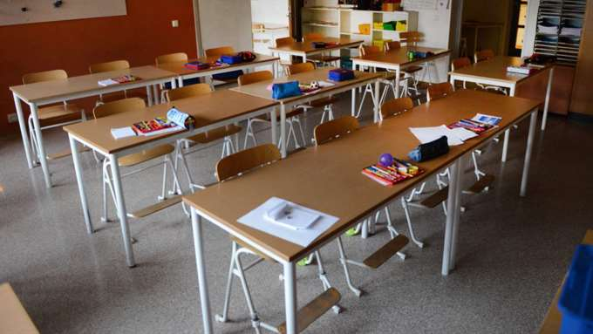
Pojkens föräldrar fick reda på vad som hänt när familjen satt hemma och tillsammans pratade om julen, tomten och traditioner. Då brast det för sonen som till slut berättade att han kallats för "arabjävel" av ett annat barn. Foto: Christer Wahlgren

Elev kallade 10-åring för "arabjävel" i skolan
Familjen satt hemma och pratade om jultraditioner och tomten när sonen i tioårsåldern plötsligt brast ut i tårar.
Anledningen var att han utsatts för rasistiska påhopp i sin skola i Alingsåsområdet där han kallats för "arabjävel" av ett annat barn.
– Vi kan inte hindra vad barn säger, men vi måste reagera stenhårt på sådant som självklart inte är acceptabelt, säger rektorn vars skola nu anmälts till diskrimineringsombudsmannen av föräldrarna .
Händelsen som ledde till föräldrarnas anmälan inträffade i november förra året. Enligt rektorns beskrivning var det när två elever blev osams på skolans fotbollsplan. Den ena pojken kallades då för "arabjävel" av en annan elev.
– Det skedde så att säga i hettan på fotbollsplanen, men det är inte okej för det givetvis, säger rektorn på skolan som blev förvånad över att eleven reagerade genom att uttrycka sig rasistiskt.
– Ja, jag blev förvånad. Vi är inte vana att det är den här typen av tillmälen, säger rektorn på skolan som ligger i Alingsåsområdet.

Brast ut i tårar
Pojkens föräldrar fick reda på vad som hänt när familjen satt hemma och tillsammans pratade om julen, tomten och traditioner. Då brast det för sonen som till slut berättade att han utsatts för påhoppet.
Föräldrarna valde då att anmäla skolan till diskrimineringsombudsmannen. I sin anmälan skriver man att pojken diskriminerats på grund av sin etniska tillhörighet när han blivit kallad för rasistiska tillmälen.
Rektorn på skolan har själv inte fått DO-anmälan till sig, men berättar att man haft flera samtal om händelsen med elever och vuxna.
– Det är självklart inte alls acceptabelt att de säger sådana saker till varandra. Det har vi markerat jättetydligt för killen som sa det och hans föräldrar. Vi har haft samtal med alla inblandade. Sen har lärarna tagit upp det i sin klass och följt upp det noga, säger rektorn.

"Ser det bland vuxna också"
– Sen var föräldrar upprörda ändå, och det förstår jag, för det är inte okej på något sätt. Men vi har markerat så tydligt vi bara kan, säger rektorn som berättar att man har följt upp och med eleverna diskuterat den likabehandlingsplan som finns på skolan.
Man har också, enligt reglerna, skrivit en rapport om kränkande händelse till huvudmannen, alltså kommunen.
– Att elever säger saker till varandra när de blir arga, det händer. Det ser vi bland vuxna också – på handbollsmatcher, fotbollsmatcher och så vidare. Men det är viktigt att vi tar det på allvar och agerar, säger skolans rektor.

Invandrade barn utsatta
Barn som invandrat till Sverige utsätts oftare för mobbning än jämnåriga. Det visar en ny studie från Göteborgs universitet som P4 Göteborg rapporterade om under måndagen.
Forskare hade i studien ställt frågor om mobbning till 7 000 nordiska föräldrar. Av studien framgår att förekomsten av mobbning bland barn som invandrat till Sverige var tre gånger så hög jämfört med de barn som är födda i Sverige.
Rektorn vid den aktuella skolan i Alingsåsområdet säger till GT att liknande händelser inte har upprepats på skolan.
– Då hade jag känt till det. Den här typen av händelser är tack och lov inte så vanliga hos oss. Men det är viktigt att vi tar det på allvar och agerar, säger rektorn.

Kalle Berg
kalle.berg@gt.se

